юМинистерство науки и высшего образования Российской Федерации

Федеральное государственное бюджетное образовательное учреждение

высшего образования

**«КУБАНСКИЙ ГОСУДАРСТВЕННЫЙ УНИВЕРСИТЕТ»**

**(ФГБОУ ВО «КубГУ»)**

**Факультет компьютерных технологий и прикладной математики**

**Кафедра вычислительных технологий**

**Отчёт О ВЫПОЛНЕННЫХ САМОСТОЯТЕЛЬНЫХ ЗАДАНИЙ**

**В РАмкАХ КУРСА «ТЕСТИРОВАНИЕ ПО»**

Работу выполнил ____________________________________В.В.Несветайлов

Направление подготовки 02.03.03 Математическое обеспечение и администрирование информационных систем

Преподаватель __________________________________ Добровольская Н.Ю.

Краснодар

2025

Задание. Выполнить поиск багов и оформление баг-репорта

Сайт: <https://auto-kontinent.ru/> (Авто Континент С)

**Баг-репорт №1:**

**Bug#1:** Отсутствие валидации данных в форме регистрации при создании профиля

**Проект:** <https://auto-kontinent.ru/>  
**Компонент приложения:** Форма регистрации  
**Серьезность (Severity):** S3 (Значительная)  
**Приоритет (Priority):** P2 (Средний)  
**Окружение:** Браузер Yandex, Win10 pro

**Описание:**  
В форме регистрации отсутствует проверка корректности вводимых данных. Пользователь может ввести любые символы, включая недопустимые значения, без получения ошибок валидации. Это позволяет зарегистрировать профиль с некорректной информацией.

**Предусловие:**  
Сайт "Авто Континент C" открыт и доступен для взаимодействия.

**Шаги воспроизведения:**

1. Нажать кнопку "Вход на сайт".  
   → Открывается страница с формой регистрации.
2. Заполнить поля формы данными, не соответствующими требованиям (например, спецсимволы в имени, неверный формат email).  
   → Поля принимают введенные значения без предупреждений.
3. Нажать кнопку "Зарегистрироваться".  
   → Форма успешно отправляется.

**Фактический результат:**

* Регистрация завершается успешно, несмотря на некорректные данные.
* Пользователь автоматически авторизуется и перенаправляется на главную страницу.
* Ошибки в консоли браузера и серверных логах отсутствуют.

**Ожидаемый результат:**

* При некорректном заполнении полей должна срабатывать валидация (на стороне клиента или сервера).
* Пользователь получает сообщение об ошибке с указанием неверно заполненных полей.
* Форма не отправляется до исправления ошибок.

**Примечание:**Проблема затрагивает безопасность и целостность данных, так как позволяет создавать профили с невалидной информацией.

**Дополнительно:**Для наглядности приложен скриншот формы регистрации с примером ввода некорректных данных.

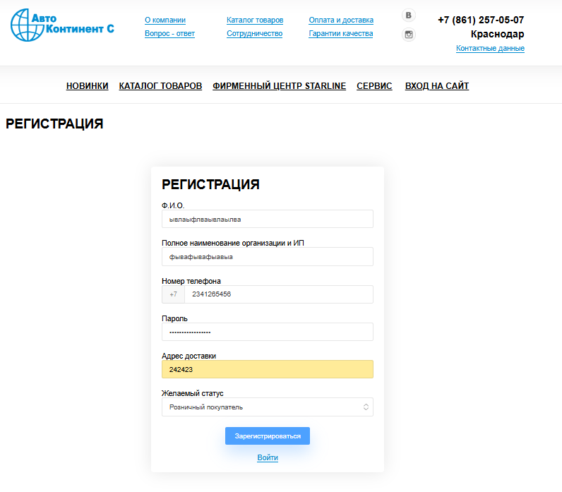

**Баг-репорт №2:**

**Bug#2:** Форма восстановления пароля не загружается

**Проект**: <https://auto-kontinent.ru/>  
**Компонент приложения:** Форма восстановления пароля  
**Серьезность (Severity):** S2 (Критическая)  
**Приоритет (Priority):** P1 (Высокий)  
**Окружение:** Браузер Yandex, Win10 pro

**Описание:**  
При попытке восстановить пароль через форму авторизации страница восстановления не загружается. Вместо интерфейса с полями для ввода данных отображается пустой экран без активных элементов.

**Предусловие:**

* Пользователь зарегистрирован на сайте.
* Сайт "Авто Континент C" доступен и функционирует.

**Шаги воспроизведения:**

1. Нажать кнопку "Вход на сайт".  
   → Открывается страница авторизации/регистрации.
2. Ввести номер телефона зарегистрированного пользователя и неверный пароль.  
   → Поля заполняются без ошибок.
3. Нажать кнопку "Зарегистрироваться".  
   → Появляется сообщение "Неверный пароль" и кнопка "Восстановить пароль".
4. Нажать "Восстановить пароль".  
   → Происходит переход на страницу восстановления пароля.

**Фактический результат:**

* Страница восстановления пароля полностью пустая (белый экран).
* В консоли браузера присутствует ошибка:  
  GET [https://auto-kontinent.ru/uploads/banners/592611.jpg](http://www.bootcamp.com/) net::ERR_BLOCKED_BY_CLIENT.
* Отсутствует возможность ввести данные для восстановления доступа.

Ожидаемый результат:

* Должна отображаться форма с полями для ввода данных (email/телефон).
* После корректного заполнения формы система должна отправить инструкции по восстановлению пароля.
* Пользователь получает возможность установить новый пароль и авторизоваться.

**Дополнительно:**  
Приложен скриншот пустой страницы восстановления пароля.

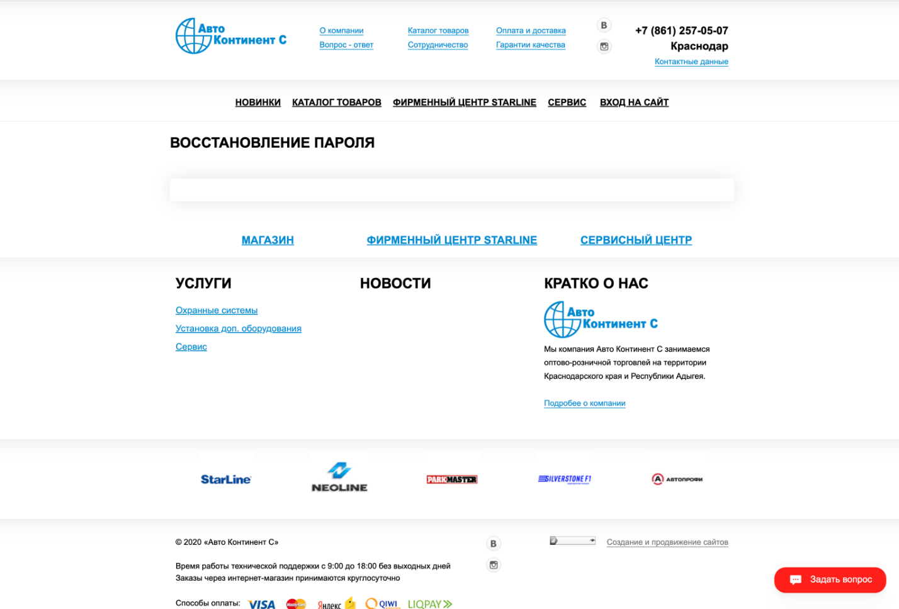

**Баг-репорт №3:**

**Bug#3:** Несоответствие артикулов товара в каталоге и карточке товара

**Проект:** <https://auto-kontinent.ru/>  
**Компонент приложения:** Каталог товаров/Карточка товара  
**Серьезность (Severity):** S3 (Значительная)  
**Приоритет (Priority):** P2 (Средний)  
**Окружение:** Браузер Yandex, Win10 pro

**Описание:**  
Обнаружено расхождение в артикулах одного и того же товара: в общем каталоге и карточке товара отображаются разные значения. Данная ошибка приводит к путанице при поиске и идентификации товаров.

**Предусловие:**

* Сайт "Авто Континент C" доступен и функционирует
* Пользователь авторизован в системе (если требуется)

**Шаги воспроизведения:**

1. На главной странице нажать кнопку "Каталог товаров"  
   → Открывается страница каталога товаров
2. Выбрать любой товар, кликнув на его изображение или название  
   → Открывается карточка выбранного товара

**Фактический результат:**

* Артикул товара в каталоге не совпадает с артикулом в карточке товара
* Для одного товара отображаются два разных идентификатора

**Ожидаемый результат:**  
Артикул товара должен быть одинаковым:

* В списке каталога товаров
* В карточке конкретного товара

**Влияние на пользователя:**

* Затрудняет поиск и идентификацию товаров
* Может вызывать путаницу при оформлении заказа
* Снижает доверие к точности информации на сайте

**Дополнительно:**  
Приложен скриншот, демонстрирующий различие артикулов в каталоге и карточке товара.

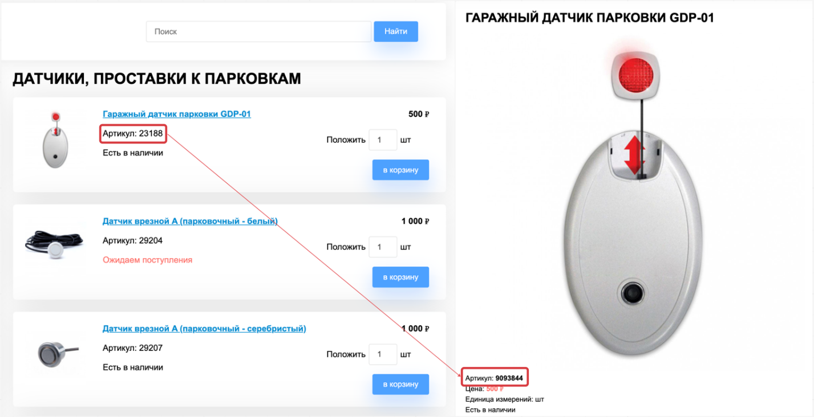

**Баг-репорт №4:**

**Bug#4:** Отсутствие валидации количества товаров при добавлении в корзину

**Проект:** <https://auto-kontinent.ru/>  
**Компонент приложения:** Корзина  
**Серьезность (Severity):** S3 (Значительная)  
**Приоритет (Priority):** P2 (Средний)  
**Окружение:** Браузер Yandex, Win10 pro

**Описание:**  
В поле ввода количества товаров отсутствует валидация данных. Пользователь может вводить:

* Буквы и символы
* Отрицательные числа
* Недопустимые значения

Система некорректно обрабатывает такие данные, что приводит к ошибочному добавлению товаров в корзину.

**Предусловие:**

* Сайт "Авто Континент C" доступен
* Пользователь находится в каталоге товаров

**Шаги воспроизведения:**

1. В каталоге товаров выбрать любой товар
2. В поле "Количество штук" ввести:
   * Буквы (например, "abc")
   * Символы (например, "!@#")
   * Отрицательное число (например, "-5")
3. Нажать кнопку "В корзину"

**Фактический результат:**

* При вводе букв/символов: добавляется 1 товар
* При отрицательных числах: корзина пуста, но отображается отрицательное количество
* Никаких предупреждений о неверном вводе не появляется
* Ошибки в консоли браузера отсутствуют

**Ожидаемый результат:**

1. Поле должно принимать только положительные целые числа
2. При неверном вводе должна появляться подсказка:  
   "Введите целое положительное число"
3. Товар не должен добавляться в корзину при неверных данных
4. Кнопка "В корзину" должна блокироваться для некорректных значений

**Влияние на бизнес:**

* Возможны ошибки в формировании заказов
* Снижение доверия пользователей
* Потенциальные проблемы с учетом товарных остатков

**Дополнительно:**  
Приложены скриншоты:

